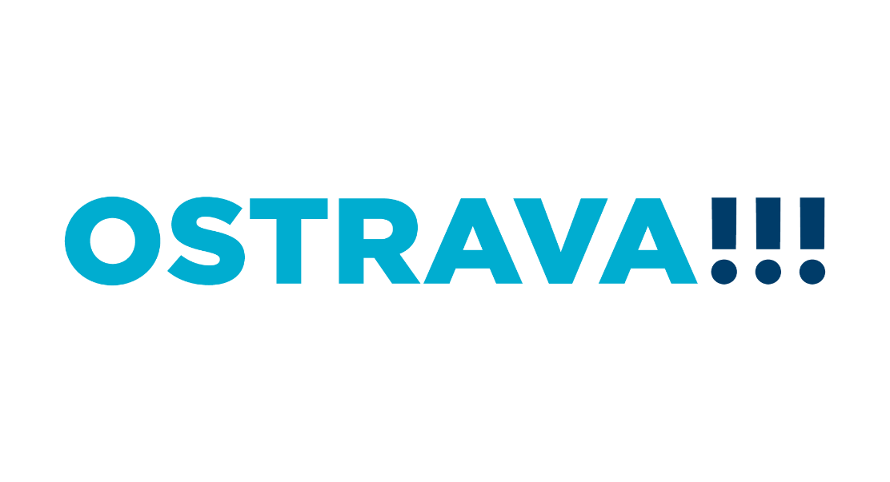

R O Z P I S

P ř e b o r u m ě s t a O s t r a v y

jednotlivkyň ve sportovní gymnastice žen

j a r o 2 0 2 6

O s t r a v a - sobota 25. 4. 2026

Přebor města Ostravy je závod jednotlivkyň otevřený nově
i pro mimoostravské závodnice z Moravskoslezského kraje.

A) Všeobecná ustanovení:

1. Pořadatel: z pověření MěSK Ostrava pořádá oddíl GK Vítkovice, z.s.

2. Datum: sobota 25. 4. 2026

3. Místo: Tělocvična GK Vítkovice,
ul. 29. dubna 33, Ostrava- Výškovice

4. Činovníci závodu: ředitel: Petr Suchý
jednatel závodu: Karla Adamíková
hlavní rozhodčí: Jana Všetečková
zástupce MěSK: Tereza Bučková

5. Přihlášky: UZÁVĚRKA PŘIHLÁŠEK – 19. 4. 2026
5. Přihlášky: UZÁVĚRKA PŘIHLÁŠEK – 20.4. 2025
Přihlášky zasílají oddíly prostřednictvím GIS:

6. Losování: proběhne v úterý 21. 4. 2026

7. Cestovné: závodnice a trenéři na vlastní náklady.

8. Závodní kancelář: bude otevřena v místě konání závodů

B) Technická ustanovení:

9. Předpis: závodí se dle pravidel FIG platných od 1. 1. 2025, Závodního programu ženských složek ČGF, vydání platné od 1. 1. 2026, platného Soutěžního a Disciplinárního řádu ČGF a tohoto rozpisu.

10. Startují: Kategorie dle ZP - čtyřboj:
Linie A: VS mini (6 let)
VS 0 (7-8 let)
VS 1 (7-8 let)
VS 2 (8-10 let)
VS 3 (9-12 let)
VS 4, VS5 a VS6 (10+) - podle modifikované juniorské verze FIG

Linie B: VS 4 (10-13 let)
VS 5 a VS 6 (14+)

Linie C: VS 3 (10-11 let)
VS 4 (12-13 let)
VS 5 a VS 6 (14+)

(v případě, že se do sloučených kategorií přihlásí velký počet závodnic, mohou se rozdělit)

Kategorie mimo ZP - obtížnost viz níže - dvojboj:
Začínající žákyně A (5-6 let)
Začínající žákyně B (7-9 let) kladina 100 cm a prostná

1) Začínající žákyně A: dvojboj lavička, prostná
lavička: volná sestava se SP á 0,5 b za každý - D = max. 2 b.
- gymnastický prvek
- jiný gymnastický prvek
- akrobatický prvek
- jiný akrobatický prvek

prostná: volná sestava se SP á 0,5 za každý - D = max. 2 b., bez hudebního doprovodu, na páse
1. gymnastický prvek
2. jiný gymnastický prvek
3. akrobatický prvek
4. jiný akrobatický prvek
Akrobatické prvky na lavičce lze plnit i kotouly, stojkami a výdržemi. Požadavky na lavičce lze plnit i náskokem a seskokem. Na prostných není povinnost dvou akrobatických řad. V této kategorii nebudou uplatňovány srážky za umělecký dojem a skladbu, choreografii, ani sestavu bez závěru.

Neutrální srážka za krátkou sestavu (lavička i prostná):
5 prvků a více 0,00 b.
4 prvky - 2,00 b.
3 prvky - 4,00 b.
2 prvky - 6,00 b.
1 prvek a méně - 10,00 b.

Pro tuto kategorii platí také Doplňková tabulka prvků na straně 38 Závodního programu.

2) Začínající žákyně B: dvojboj - kladina 100 cm, prostná - dle závodního programu VS3C

Všechny kategorie kromě VS4A, VS5A, VS5B, VS6A a VS6B mají pouze volné rozcvičení před závodem, bez
30 sekundového rozcvičení bezprostředně před zahájením závodu.

11. Podmínky účasti: včas zaslaná přihláška, platná lékařská prohlídka, ne starší než jeden rok - dle platné směrnice ČGF.

12. Startovné: 400,- Kč za závodnici v kategorii dle ZP; 300 Kč za závodnici v kategorii začínající žákyně A a B

13. Úbor: dle pravidel FIG a Soutěžního řádu ČGF

14. Námitky: námitky technického rázu dle pravidel FIG a Soutěžního řádu ČGF. Námitky vůči výsledné známce nejsou povoleny.

15. Časový program: bude upřesněn podle počtu přihlášených závodnic a zveřejněn na webových stránkách
www.gymfed.cz včetně rozlosování jednotlivých kategorií.

16. Ceny: jednotlivkyně na 1. – 3. místě v každé kategorii obdrží medaili, diplom a cenu. Nejlepší závodnice z Ostravy v každé kategorii získá pohár a titul Přeborník města Ostravy. Všechny závodnice obdrží drobnou cenu.

C) Závěrečná ustanovení:

17. Nominace rozhodčích: každý zúčastněný oddíl zajistí minimálně dvě rozhodčí (pokud nemáte tuto možnost, lze
se domluvit s Janou Všetečkovou – tel. 737 249 871)
Pokud oddíl nezajistí rozhodčí, jeho závodnice nebudou připuštěny k závodu.

